Привет! Жизнь не стоит на месте. Это так удобно — использовать любую свободную минуту для того, чтобы узнать нечто новое, имея в распоряжении смартфон. Мы хотим поддержать вас в этом, потому платформа Primeclass существует и в удобном мобильном формате. Сегодня мы как раз об этом и поговорим.

Итак, смелее переходите по ссылке https://ru.primeclass.io/ на своем смартфоне или планшете и мы начнем!

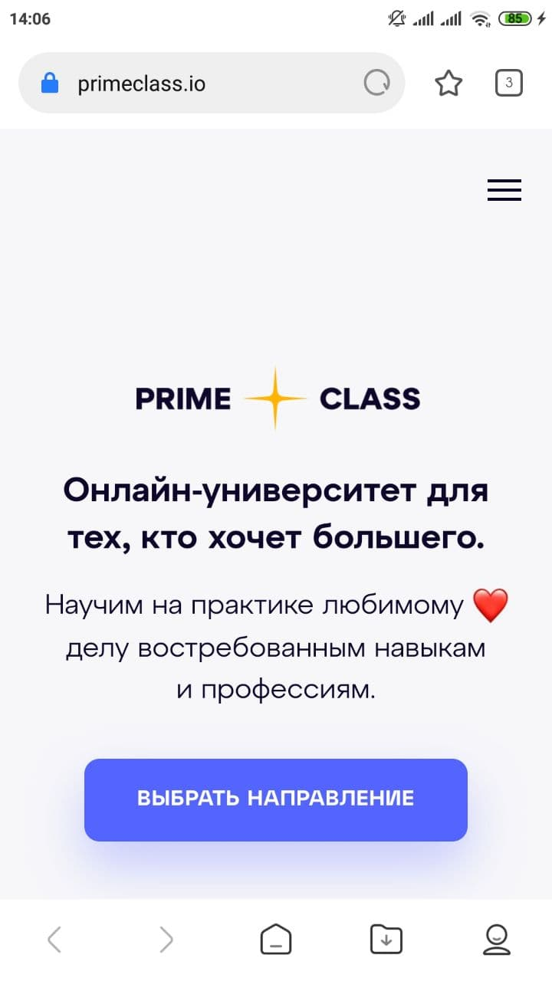

Итак, необходимо нажать на три горизонтальные черты для того, чтобы открыть меню.

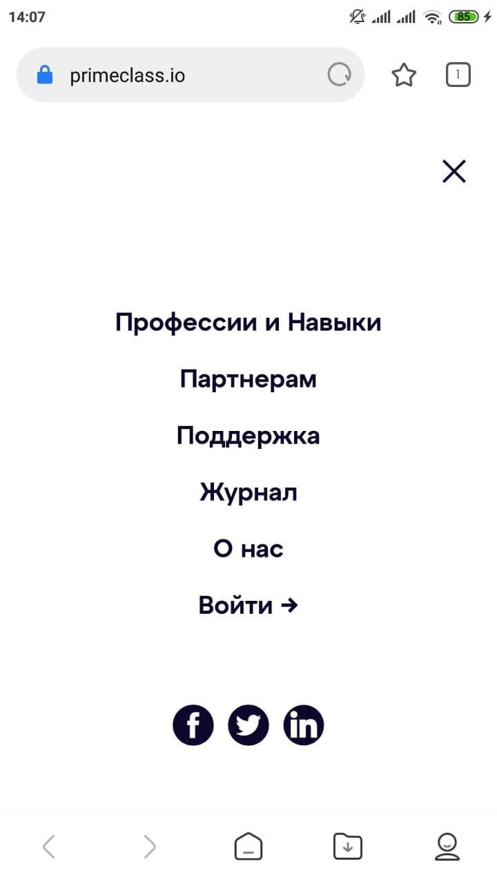

Нас интересует пункт Войти.

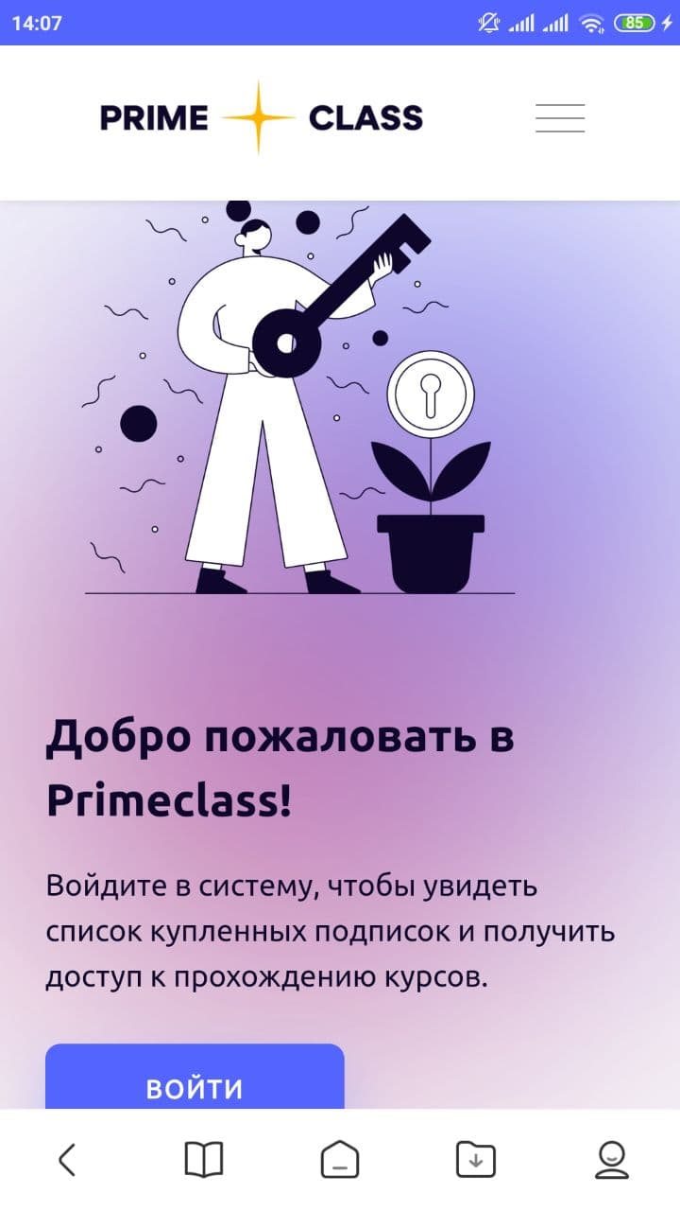

Затем выбираем Зарегистрироваться. Далее вы введете свои контактные данные, и уже совсем скоро на электронную почту вы получите письмо с паролем от платформы Primeclass. Логином будет служить непосредственно адрес ваш e-mail.

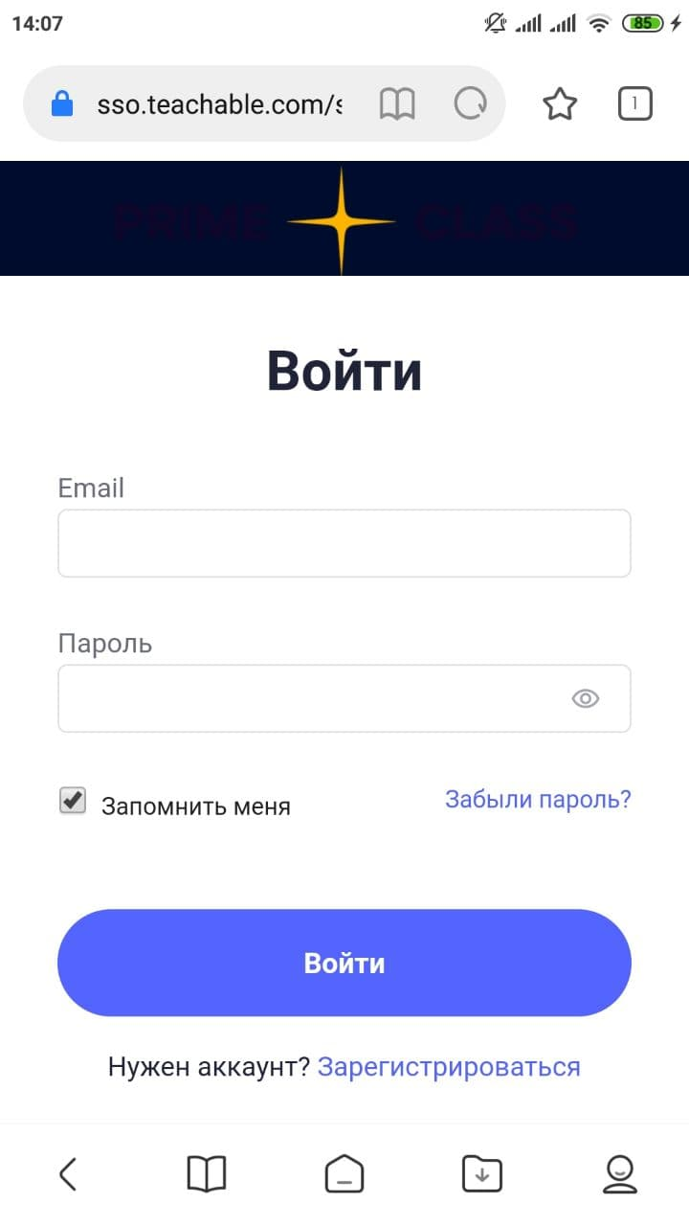

Далее вам необходимо будет пройти авторизацию единожды на платформе, нажав кнопку "Войти". Потом система вас запомнит, и этот шаг проходить снова не придется.
Итак, введите свой логин и пароль.

Готово! Теперь вы можете ознакомиться с существующими Навыками и Профессиями Primeclass.

Давайте попробуем изучить вместе какой-то Навык. Например, вот мой Навык:

Каждый последующий урок будет перед вами открываться после прохождения предыдущего.

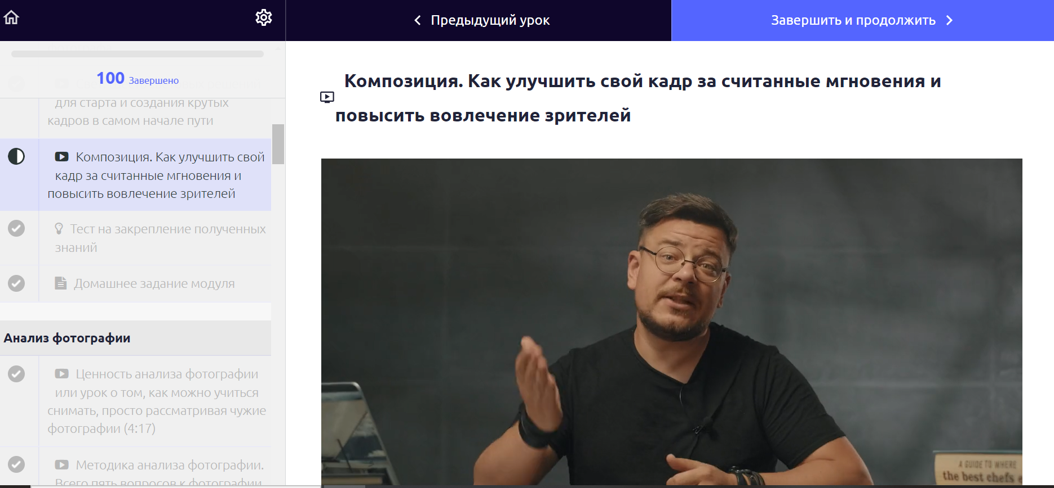

Допустим, нас с вами тоже заинтересовал урок, посвященный композиции (помните, как и в уроке о десктопной версии платформы Primeclass). Мы открываем его, просматриваем… давайте я прокручу бегунок и немного ускорю этот процесс, а полной версией видео вы насладитесь в следующий раз. Вот, мы подходим к концу. И только после окончания у нас активируется кнопка “Завершить и продолжить” в правом верхнем углу окна.
Мы нажимаем ее и теперь вам доступен “Тест на закрепление полученных знаний”.

А теперь пора учиться! Удачи)

